**新桥街道中心幼儿园小四班幼儿活动状况记录表**

2024.11.26

观察对象：小四班全体幼儿

观察者：王婷、高睿

观察目标：了解目标幼儿入园初期的适应能力

|  |  |  |  |  |  |
| --- | --- | --- | --- | --- | --- |
| 学号 | 姓名 | 情绪 | 午餐情况 | 午睡情况 | 备注 |
| 1 | 祝嘉沁 | ○ | ○ | ○ |  |
| 2 | 刘语辰 | ○ | △ | ○ |  |
| 3 | 刘若熙 | — | — | — |  |
| 4 | 吴锦奕 | — | — | — |  |
| 5 | 谌昱昕 | — | — | — |  |
| 6 | 汤语桐 | ○ | ○ | ○ |  |
| 7 | 薛宇程 | ○ | ○ | ○ |  |
| 8 | 翁鸿泽 | — | — | — |  |
| 9 | 顾奕凯 | ○ | ○ | ○ |  |
| 10 | 刘瑞麟 | ○ | ○ | ○ |  |
| 11 | 代霄 | △ | ○ | ○ |  |
| 12 | 冯育泽 | ○ | △ | ○ |  |
| 13 | 吴沐萱 | ○ | ○ | ○ |  |
| 14 | 孙堇禾 | — | — | — |  |
| 15 | 陆博渊 | ○ | ○ | ○ |  |
| 16 | 宋陈凯 | — | — | — |  |
| 17 | 韩雨彤 | ○ | △ | ○ |  |
| 18 | 黄宇骞 | ○ | ○ | ○ |  |
| 19 | 高蝶珺 | ○ | △ | ○ |  |
| 20 | 吴沐泽 | ○ | ○ | ○ |  |
| 21 | 万弘一 | ○ | △ | ○ |  |
| 22 | 张艺彤 | ○ | ○ | ○ |  |
| 23 | 李泓硕 | ○ | △ | ○ |  |
| 24 | 张心瑶 | — | — | — |  |

观察内容：观察目标幼儿来园、午餐、午睡的情况

情绪：稳定○、不稳定△

午餐：吃完○、没吃完△

午睡：入睡○、未入睡△

**评价与分析：**

今日我们小四班来园17人，7位小朋友病假。通过我们老师的观察记录，冯育泽宝贝入园时情绪不太稳定，在老师的安抚下进教室就已经情绪稳定了。大部分小朋友能高高兴兴进入班级，主动和老师打招呼，选择自己喜欢的游戏并自主进餐。今天午餐时小朋友们都能自己主动把饭吃掉，个别小朋友有些挑食。今天宝贝们都睡着了。

**区域游戏**

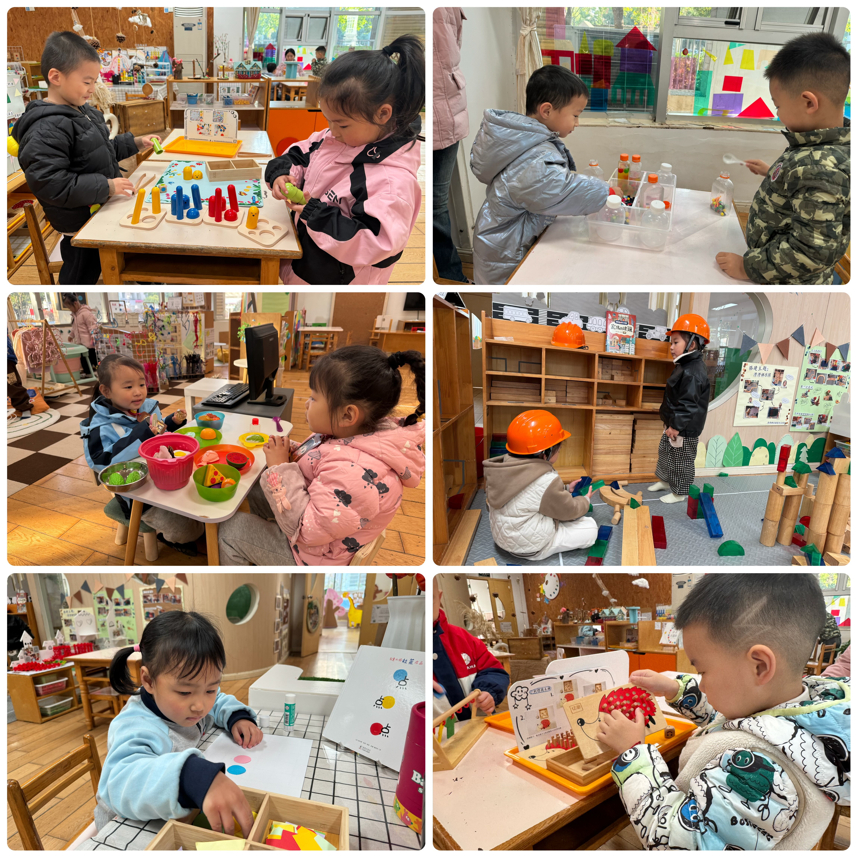

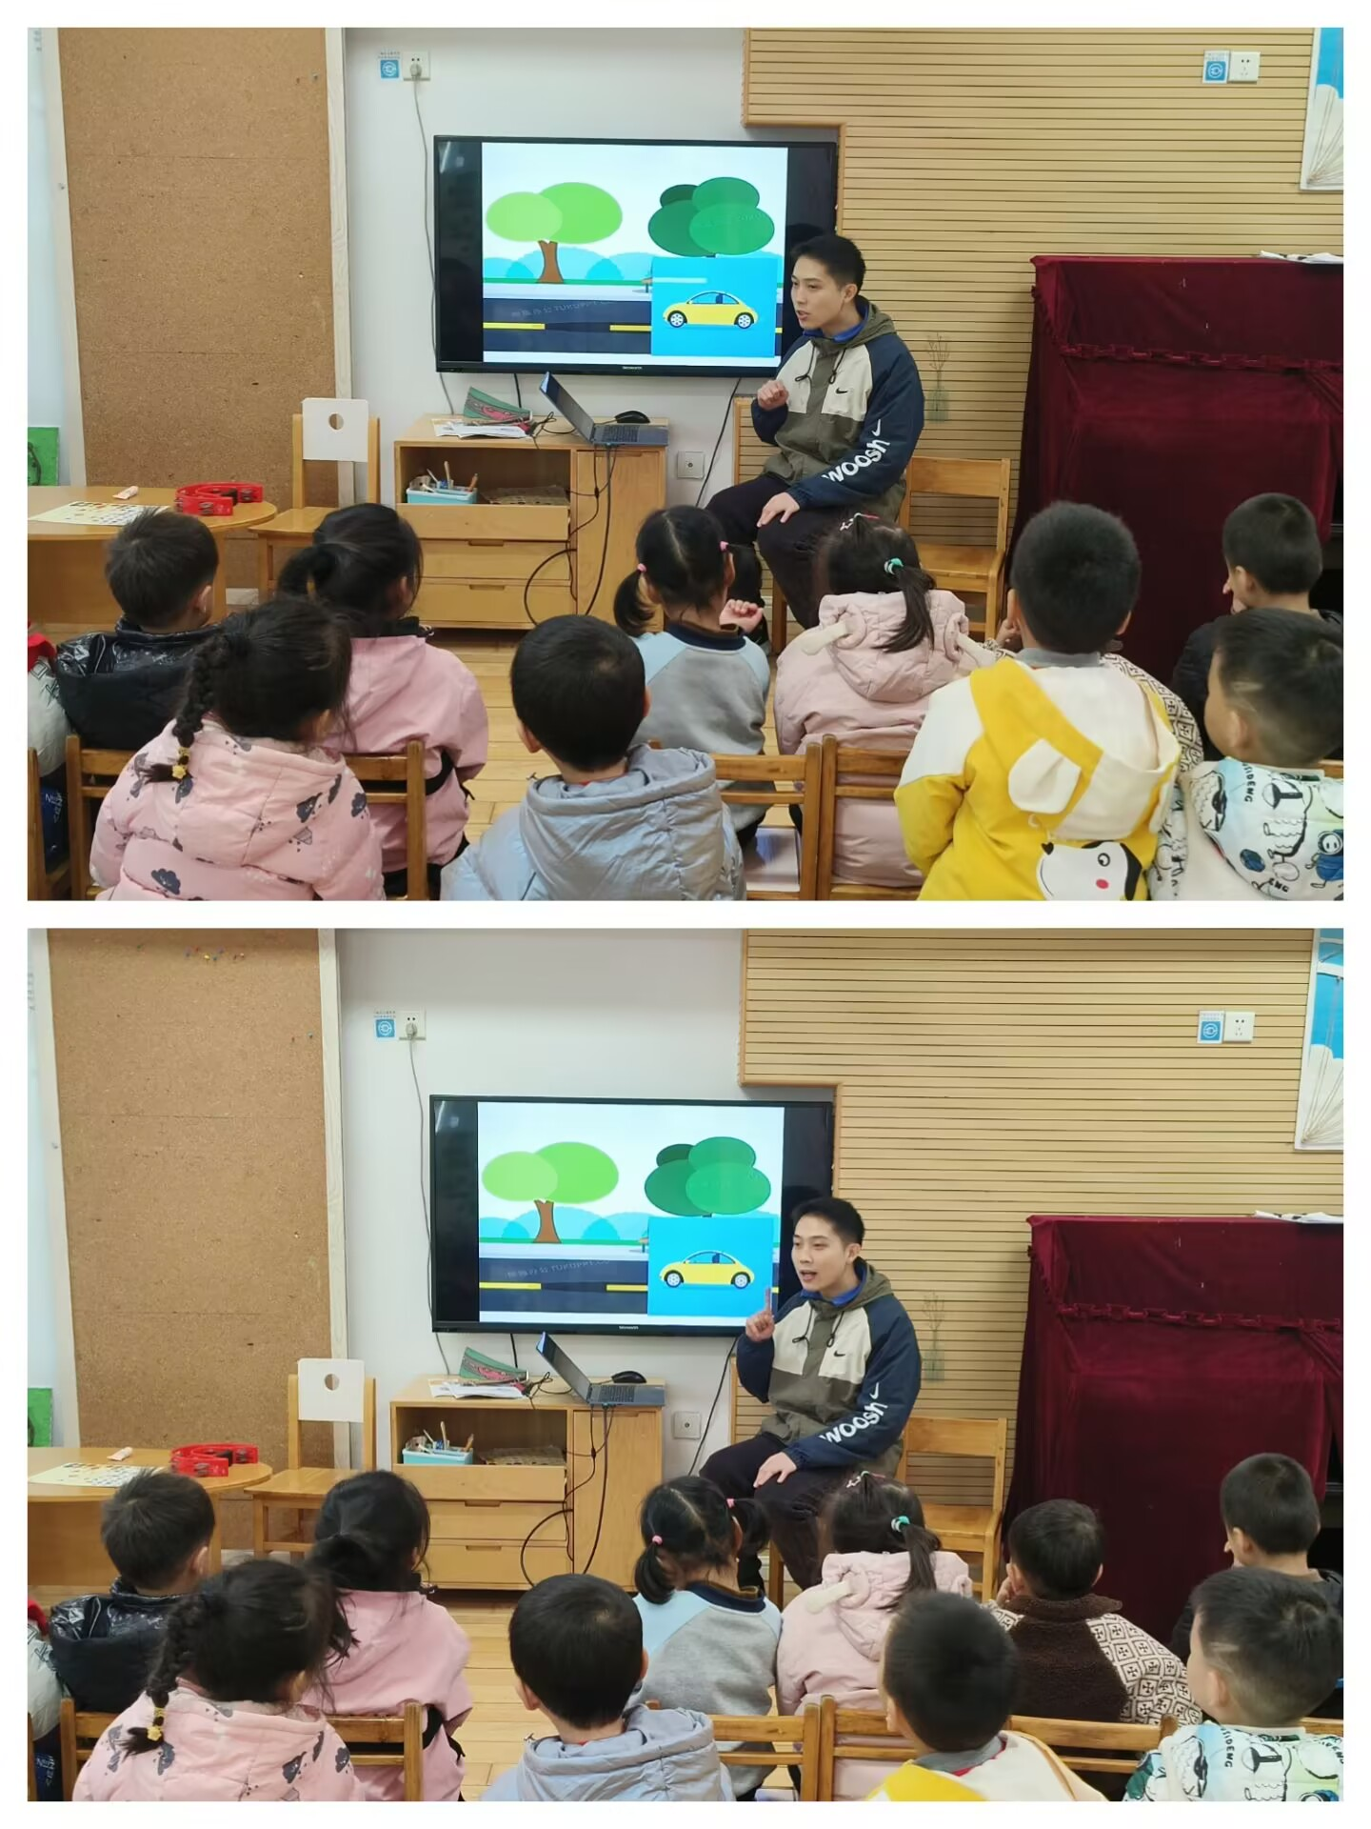今天区域游戏时间，孩子们根据自己的想法选择了自己喜欢的游戏，并能按照游戏规则进行尝试探索。

有的宝贝在益智区玩花园捉虫游戏，有的宝贝在建构区玩亿童建构游戏，有的宝贝在娃娃家玩烧菜游戏、照顾宝宝游戏，有的宝贝在科探区玩感官瓶游戏，有的宝贝在创意坊进行拼贴游戏……今天孩子们在游戏结束后在老师的提醒下整理自己的游戏盒，真不错！

**集体活动及生活活动情况：**

**综合：红绿灯**

这是一节偏安全的综合活动课程。红绿灯是重要的交通信号灯，它包括了红色、绿色两种灯光，分别有各自功能和特点。小班的孩子们对交通安全知识的了解尚浅。部分幼儿不清楚交通规则，比如红灯停、绿灯行、黄灯需等待，以及在马路上应走人行横道线。本次活动将通过游戏化情境引导幼儿充分体验和感受红绿灯的趣味性以及其独特的功能和特点，激发幼儿们对红绿灯以及交通安全规则的兴趣。刘瑞麟、代霄、高蝶珺、韩雨彤、汤语桐、吴沐萱、张艺彤、薛宇程、陆博渊乐意参与活动，欣赏艺术家的波点作品，感受不同色彩、大小的波点装饰的艺术美。顾奕凯、冯育泽、刘语辰、黄宇骞、祝嘉沁、李泓硕、吴沐泽、万弘一在活动中能观察画面，能大胆表达自己对波点的感受，体验创作的乐趣。

**生活活动情况：**

1.午餐情况：

今天的午饭吃的是藜麦饭、板栗鲍鱼焖鸡翅、蒜香南瓜、毛白菜菌菇汤，水果是苹果、桂圆。大部分小朋友们能叠好湿巾，安静进餐。刘语辰、韩雨彤、万弘一、高蝶珺、李泓硕小朋友不喜欢吃鲍鱼、南瓜，菜没有吃完。饭后大部分小朋友们能在老师的提醒下做好饭后洗手、漱口、擦嘴巴。

2.午睡情况：

午睡时，孩子们都能在老师的提醒下整理好鞋子，个别小朋友还会自己叠好裤子，故事结束后大家很快就睡着了。

**家园合作：**

1.【重要提醒‼️】各位家长，大家好！常州市气象台今天发布寒潮蓝色预警信号：预计11月25-27日我市大部分地区48小时最低气温将下降8℃左右，27-28日早晨最低气温可达3～4℃，并伴有5～7级的偏北大风。请家长朋友给宝贝们适当添加衣物，早上不要过早到校，注意防寒保暖。

2.动态上的照片，仅作为老师观察时的随拍，并不是所有孩子的照片都会呈现。